工作流提交审批后如果填写的意见内容，出现异常无法提交。

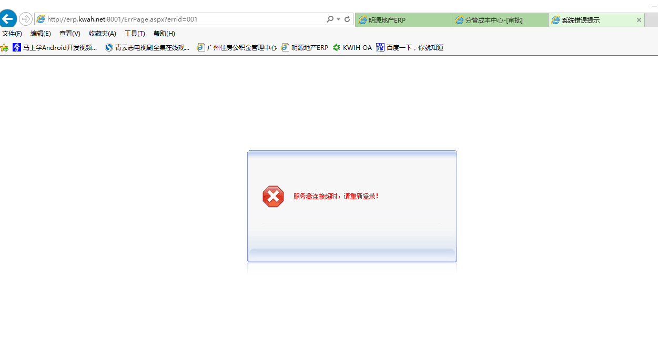

根据初步排查应该是敏感字符导致没绕过安全验证，中断了数据库连接，所以会抛现在这个异常。

经排查客户输入的内容，验证发现，文本框中如果包含“delete”这个单词则会出现异常。

这个地方应该过滤规则不对，其它敏感字符没有进一步验证，需要调整这里的验证规则。

